# Московский автомобильно-дорожный

# государственный технический университет

(МАДИ)

## кафедра строительной механики

УТВЕРЖДАЮ

ЗАВ. КАФЕДРОЙ

СТРОИТЕЛЬНОЙ МЕХАНИКИ

МАДИ (ГТУ)

Д.Т.Н. ПРОФЕССОР

# *И.В. Демьянушко*

# Задания по сопротивлению материалов

# и технической механике

# для студентов заочного факультета

## Второй семестр

**ЗАДАНИЕ № 5а**

## РАСЧЕТ НА СЛОЖНОЕ СОПРОТИВЛЕНИЕ

**(РАСЧЕТ ПРОСТРАНСТВЕННОГО БРУСА)**

**(для студентов механических специальностей)**

**Требуется:**

1). Построить эпюры изгибающих и крутящих моментов, поперечных и продольных сил;

2). Определить положение опасного сечения и, пользуясь гипотезой прочности потенциальной энергии изменения формы, подобрать размеры сечений брусьев двух типов: трубчатого с отношением диаметров *d/D* = 0,8 (*d* - внутренний, *D* - наружный диаметры) и прямоугольного с отношением сторон *h/b* =2 (*h* - большая, *b* - меньшая стороны прямоугольника). Принять допускаемое напряжение [*σ*] = 100 МПа.

3). Для прямоугольного сечения построить:

а). Эпюры нормальных напряжений: от продольной силы - *σz(N)*;

от изгибающего момента *Мх* - *σz(Mх),* от изгибающего момента *Му* - *σ z(Mу)*;

b). Эпюры касательных напряжений –от крутящего момента *Мz* - *τ(Mz)*;от поперечной силы *Qх* - *τ(Qх)*; от поперечной силы *Qу* - *τ(Qу)*;

с). Указать опасную точку сечения.

**Исходные данные**

|  |  |  |  |  |  |  |  |
| --- | --- | --- | --- | --- | --- | --- | --- |
| Номер  группы | Нагрузка | | | | Размеры, [м] | | |
| *р1*, [кН] | *Р2*, [кН ] | Р3, [кН] | *Q*, [кН/м] | *а* | *b* | *с* |
| 3ЗАТ1 | 2,0 | 4,0 | 2,0 | 1,0 | 0,6 | 0,8 | 0,6 |
| 3ЗАТ2 | 4,0 | 5,0 | 8,0 | 2,0 | 0,5 | 0,8 | 0,4 |
| 2ЗбСс1 | 3,0 | 4,0 | 7,0 | 2,5 | 0,4 | 0,6 | 0,7 |
| 2ЗбСс2 | 6,0 | 5,0 | 8,0 | 3,0 | 0,6 | 0,8 | 0,8 |
| 2ЗбСс3 | 8,0 | 6,0 | 8,0 | 4,0 | 0,8 | 1,0 | 0,7 |
|  | 7,0 | 10,0 | 6,0 | 5,0 | 0,6 | 0,9 | 0,8 |
|  | 10,0 | 9,0 | 5,0 | 5,0 | 0,6 | 1,0 | 0,7 |
|  | 9,0 | 5,0 | 7,0 | 3,5 | 0,8 | 0,9 | 0,9 |
|  | 6,0 | 8,0 | 10,0 | 5,5 | 0,7 | 1,0 | 1,0 |

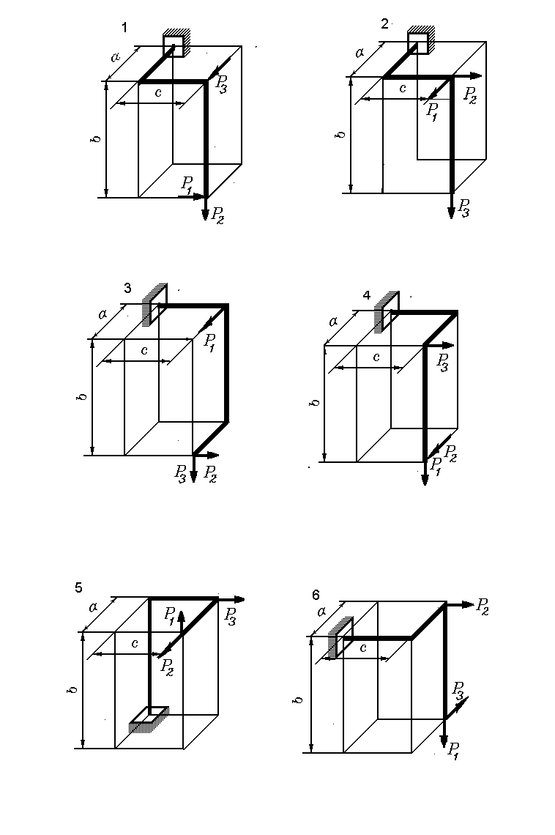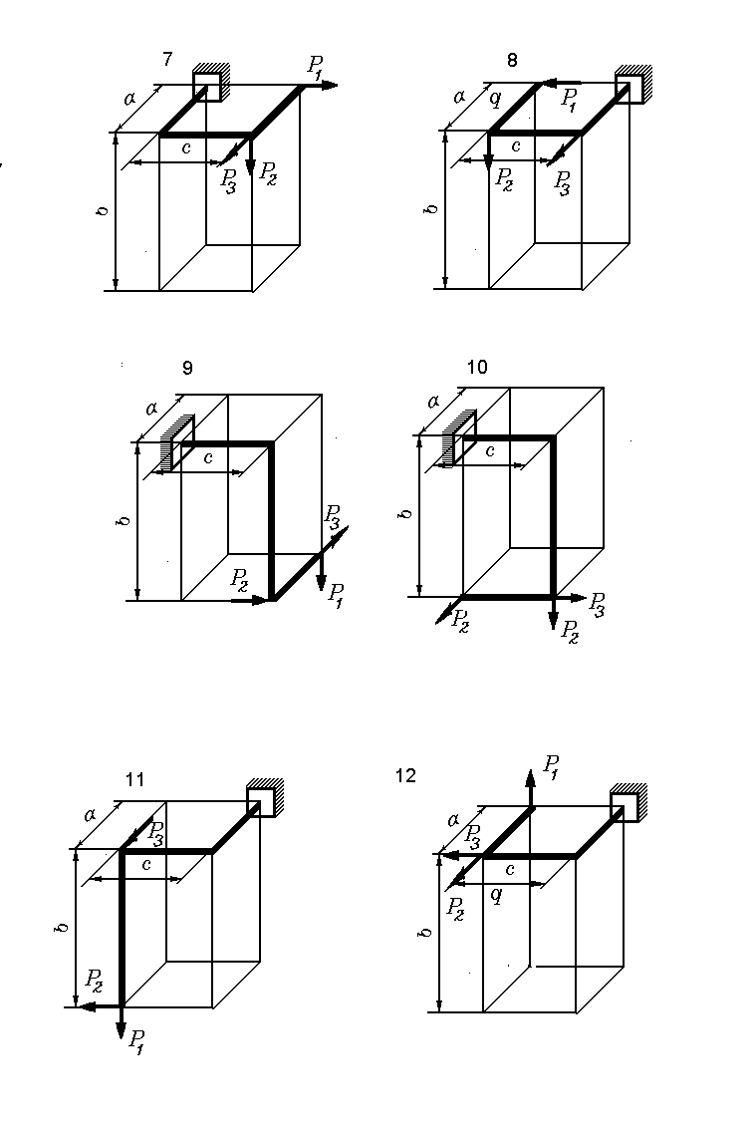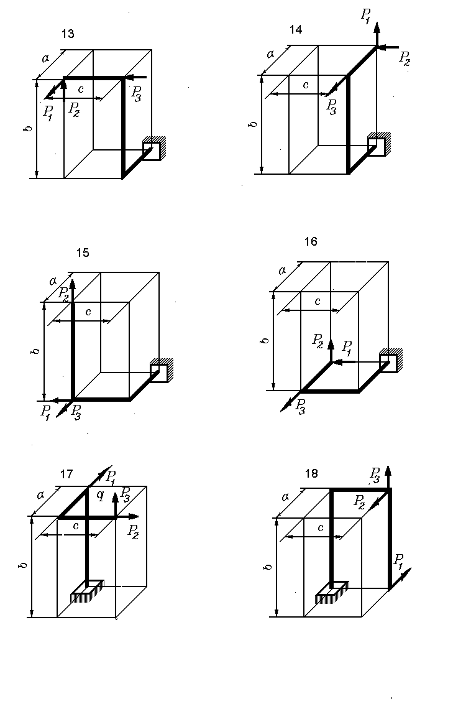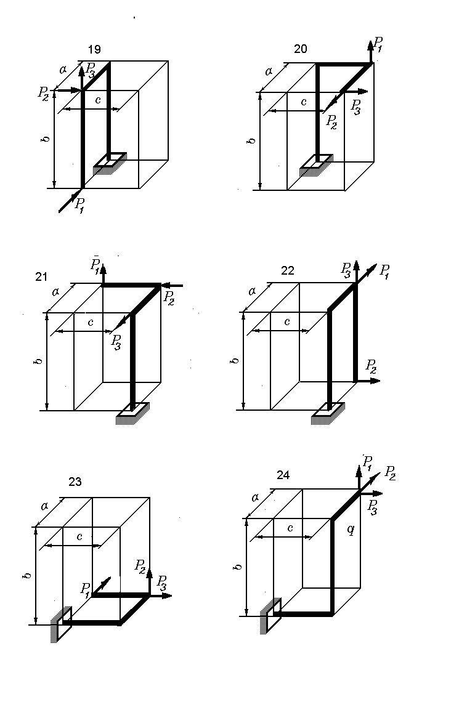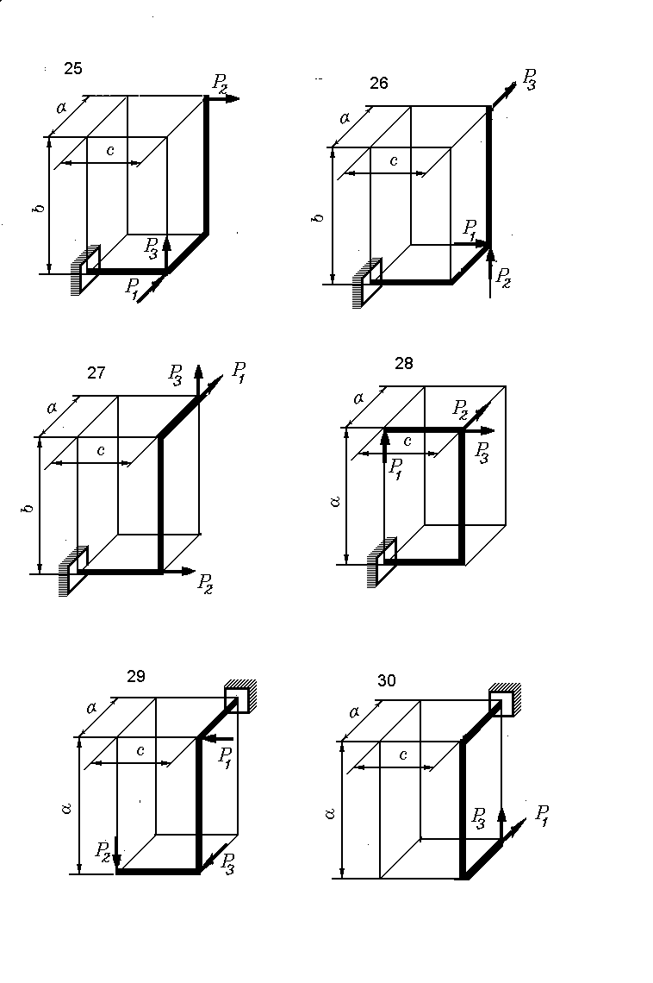

# Задание № 5-б

## Расчет на сложное сопротивление

## (внецентренное сжатие)

# (Для студентов строительных специальностей)_

Требуется:

Определить нормальные напряжения по подошве призматического тела высотой , сечение которого задано.

Порядок выполнения

1. Изобразить тело в аксонометрии
2. Найти площадь сечения, положение центра тяжести сечения, главные центральные моменты инерции и квадраты радиусов инерции.
3. Определить внутренние силы по подошве тела, найти центр давления, нанести нулевую линию и вычислить напряжение в центре тяжести сечения. Построить плоскую эпюру напряжений в нижнем сечении.
4. Написать уравнение и вычислить нормальные напряжения во всех угловых точках контура подошвы. По вычисленным ординатам построить пространственную эпюру напряжений.
5. Построить ядро сечения и нанести на нем координаты центра давления.

Исходные данные

|  |  |  |  |  |  |  |
| --- | --- | --- | --- | --- | --- | --- |
| Номер | Силы [кН] | | | | Высота  [ м ] | Плотность  [ т/м3 ] |
| группы | |  |  |  |
| 2ЗбДс1 | | 200 | 650 | 550 | 3,0 | 1,40 |
| 2ЗбДс2 | | 250 | 700 | 500 | 2,6 | 1,9 |
| 3ЗбДп | | 300 | 750 | 450 | 2,5 | 1,2 |
| 2ЗбДп | | 350 | 200 | 400 | 3,2 | 1,5 |
| 1ЗбДс1 | | 400 | 250 | 750 | 2,8 | 1,6 |
|  | | 450 | 300 | 700 | 2,0 | 1,7 |
|  | | 500 | 350 | 650 | 2,0 | 1,3 |
|  | | 550 | 400 | 350 | 2,2 | 1,1 |
|  | | 600 | 450 | 300 | 1,8 | 1,89 |

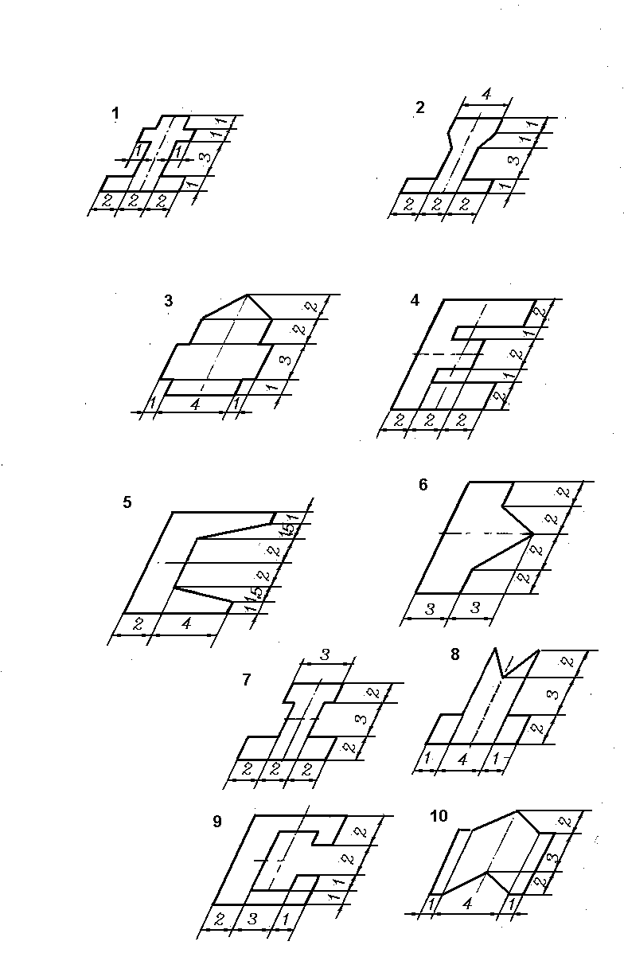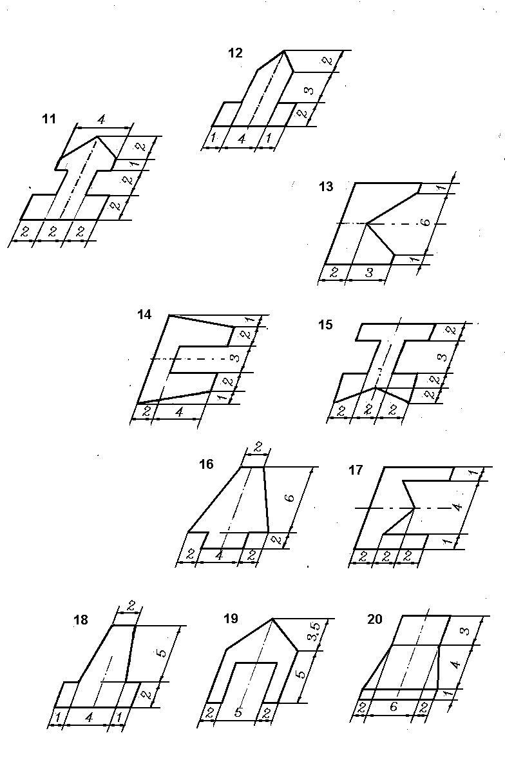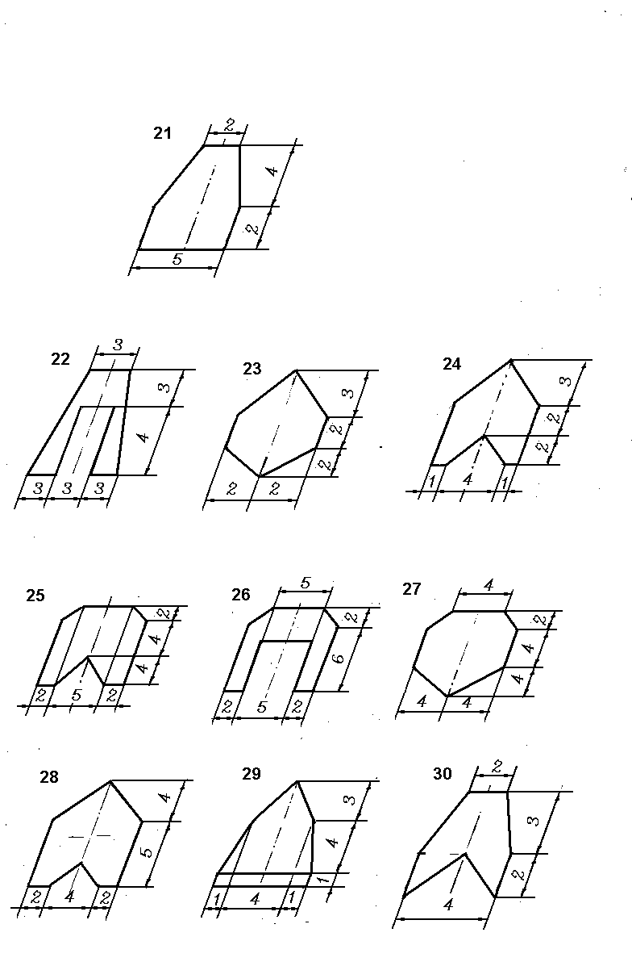

**ЗАДАНИЕ № 6а**

**(Для студентов механических специальностей)**

###### РАСЧЕТ СТАТИЧЕСКИ НЕОПРЕДЕЛИМОЙ РАМЫ МЕТОДОМ СИЛ

**Требуется:**

построить эпюры изгибающих моментов, поперечных и продольных сил в заданной системе. В процессе решения выполнить необходимые контроли вычислений.

**Порядок выполнения:**

1). Найти степень статической неопределимости и выбрать основную систему;

2). Построить единичные и грузовые эпюры и вычислить единичные и грузовые перемещения;

3). Построить суммарно единичную эпюру и произвести контроли сумм единичных и грузовых перемещений (контроли №№ 1 и 2);

4). Составить и решить систему канонических уравнений метода сил. Подставить результат в исходную систему (контроль № 3);

5). Построить эпюру изгибающих моментов и проверить равновесие узлов (контроль № 4);

6). Выполнить универсальный деформационный контроль решения (контроль № 5);

7). Построить эпюру поперечных сил дифференцированием эпюры изгибающих моментов;

8). Построить эпюру продольных сил способом вырезания узлов;

9). Отбросив связи и заменив их реакциями, проверить равновесие системы в целом (контроль № 6).

## Исходные данные

|  |  |  |  |  |  |  |  |
| --- | --- | --- | --- | --- | --- | --- | --- |
| № группы | *l1* | *l2* | *а* | *Н* | *9* | *k* | *Р* в долях *ql* |
| 3ЗАТ1 | 21 | 21 | 1 | 21 | 1|2 | 2 | 3 |
| 3ЗАТ2 | 41 | 61 | 21 | 41 | 1|2 | 3 | 2 |
| 2ЗбСс1 | 61 | 91 | 31 | 61 | 1|3 | 2 | 3 |
| 2ЗбСс2 | 1 | 1 | 1 | 1 | 1 | 2 | 1 |
| 2ЗбСс3 | 21 | 41 | 21 | 21 | 1|2 | 1 | 3 |
|  | 31 | 61 | 21 | 61 | 1|3 | 3 | 3 |
|  | 41 | 21 | 21 | 21 | 1|2 | 2 | 2 |



ЗАДАНИЕ № 6б

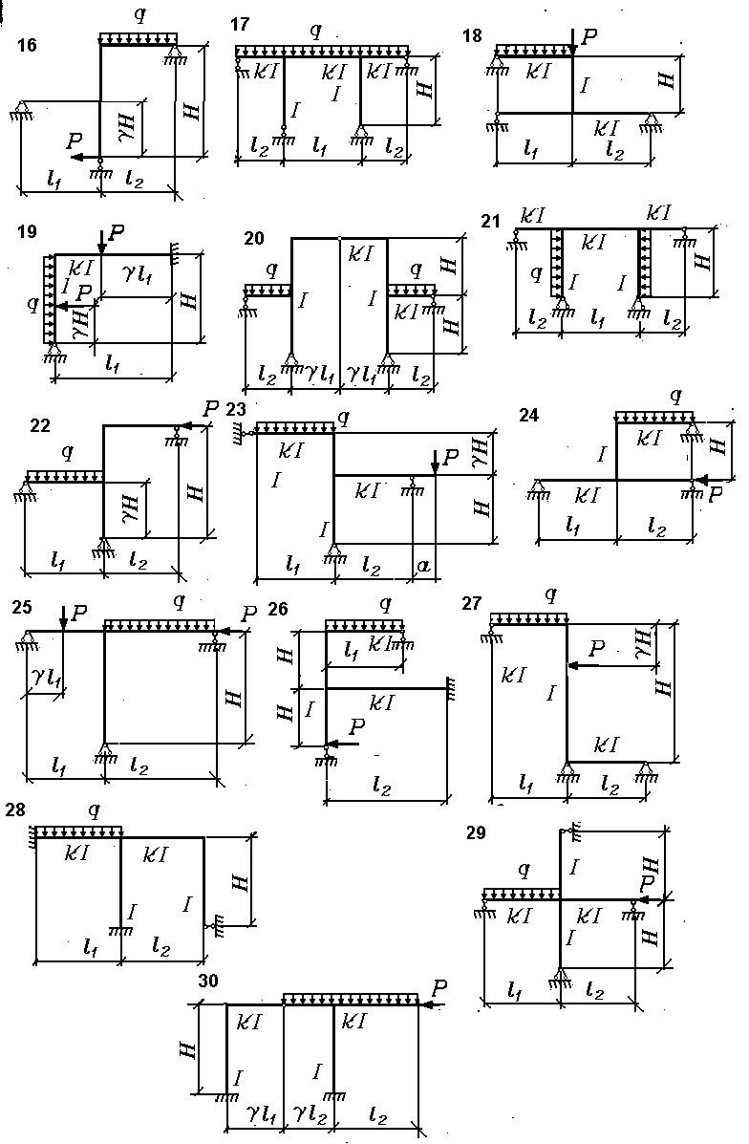

**РАСЧЕТ БАЛКИ НА УПРУГОМ ОСНОВАНИИ**

**(для студентов строительных специальностей - факультативно)**

**Требуется:**

построить эпюры изгибающих моментов, поперечных сил, суммарной интенсивности распределенных внешних сил и ее производной.

**Порядок выполнения:**

изобразить балку в масштабе, нанеся на схему линейные разме­ры и нагрузки.

найти коэффициент деформации *m*;

найти начальные параметры на левом конце балки;

вычислить значения изгибающих моментов, поперечных сил, суммарной интенсивности распределенных внешних сил и ее производной, разбив каждый участок на два равных промежутка;

по вычисленным значениям построить эпюры изгибающих моментов (*м*), поперечных сил (*Q*), суммарной интенсивности распределенных внешних сил (*р*) и ее производной (*р I*);

на эпюру *р* нанести эпюру *kbν*, где *ν* - прогиб;

на всех эпюрах отметить точки экстремума, точки перегиба и точки излома.

###### Исходные данные

|  |  |  |  |  |  |  |  |  |  |
| --- | --- | --- | --- | --- | --- | --- | --- | --- | --- |
| № группы | Коэффициенты | | | *l*  [м] | Интен-  сивность нагрузки *q*, [кН/м] | Модуль упругости балки *Е*, [ГПа] | Коэффициент постели *k*, [МН/м3] | Ширина балки *b*, [м] | Момент инерции сечения *I*, [м4] |
| α | β | γ |
| 2ЗбДс1 | 0,2 | 0,3 | 0,7 | 4,0 | 48 | 8 | 20 | 1,0 | 0,40 |
| 2ЗбДс2 | 0,3 | 0,4 | 0,6 | 4,4 | 44 | 9 | 40 | 1,2 | 0,50 |
| 3ЗбДп | 0,4 | 0,5 | 0,5 | 5,0 | 36 | 10 | 60 | 1,4 | 0,60 |
| 2ЗбДп | 0,5 | 0,6 | 0,4 | 5,5 | 24 | 11 | 80 | 1,5 | 0,44 |
| 1ЗбДс1 | 0,6 | 0,5 | 0,3 | 7,0 | 16 | 12 | 100 | 1,6 | 0,56 |
| 2ЗбДс1 | 0,7 | 0.1 | 0,7 | 7,5 | 30 | 14 | 120 | 1,8 | 0,64 |
|  | 0,8 | 0,3 | 0,6 | 8,0 | 20 | 16 | 140 | 2,0 | 0,48 |
|  | 0,9 | 0,2 | 0,5 | 8,5 | 40 | 20 | 160 | 2,2 | 0,52 |

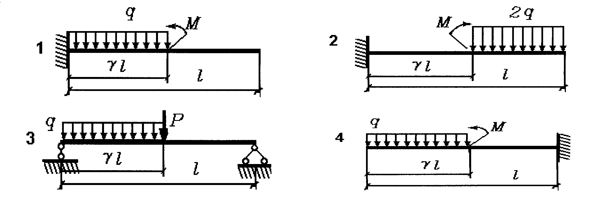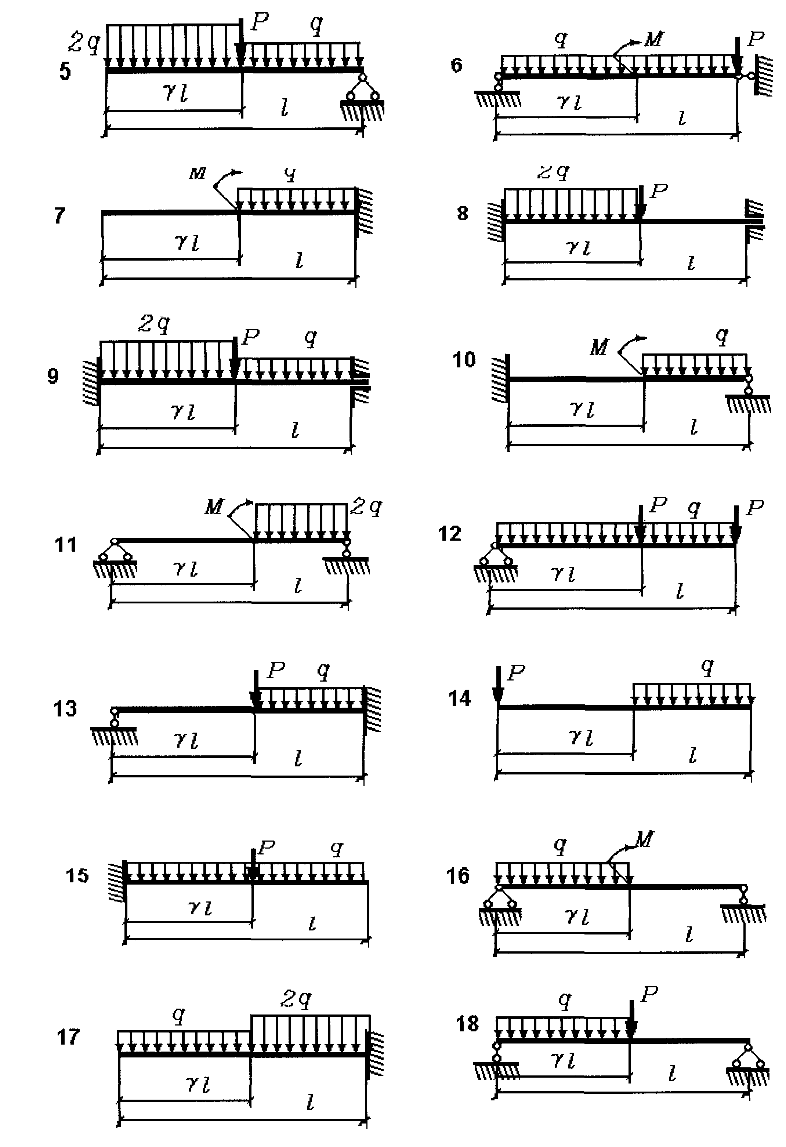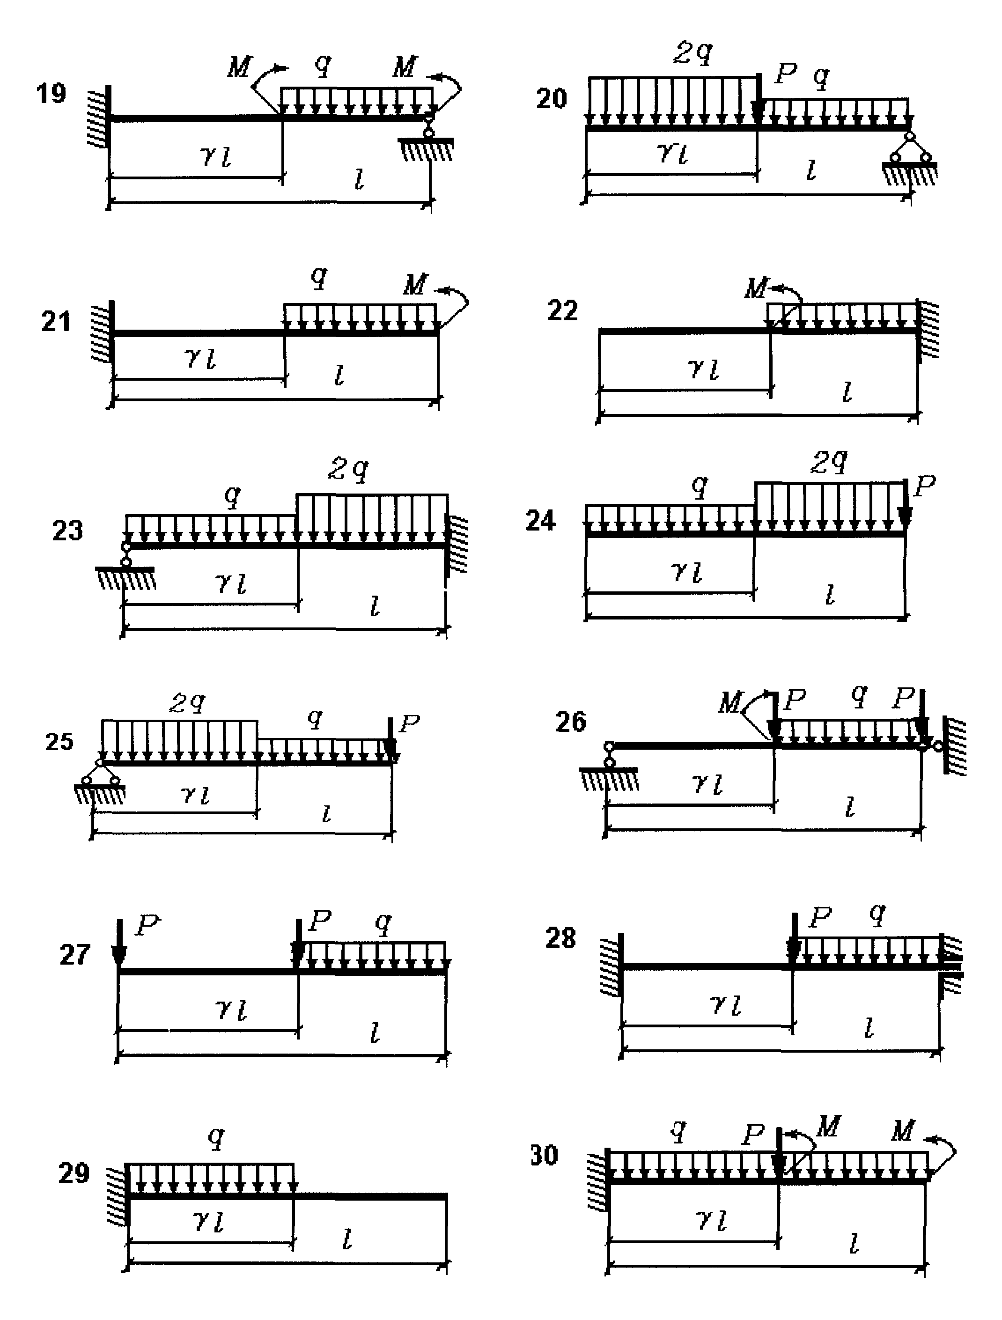

З А Д А Н И Е №7

Расчет на продольный изгиб

Требуется :

Подобрать сечение сжатой стойки из двутавра. Если сечение из одного двутавра не проходит по условию устойчивости, требуется подобрать сечение из двух двутавров, поставленных рядом. без зазора, как показано:



Порядок выполнения.

По заданным значениям нагрузки *P*, длины *l*, и допускаемого напряжения на сжатие [σ] и зная величину коэффициента приведения длины µ, подобрать сечение балки из одного или двух двутавров, пользуясь таблицами коэффициента продольного изгиба φ.  
Примечание. На строительных специальностях вместо допускаемого напряжения [σ] используется расчетное сопротивление R. Коэффициент надежности по нагрузке в задании принимается равным единице.

Для подобранного стержня определить критическую силу, используя формулы критических напряжений. Вычислить коэффициент запаса устойчивости по нагрузке.

Исходные данные

|  |  |  |  |
| --- | --- | --- | --- |
| № группы | длина  [м] | [] или  [МПа ] | Материал |
| 3ЗАТ1 | 5,0 | 160 | Ст.3 |
| 3ЗАТ2 | 4,5 | 160 | Ст.3 |
| 2ЗбСс1 | 4,0 | 190 | Ст.3 |
| 2ЗбСс2 | 3,5 | 200 | Ст.3 |
| 2ЗбСс3 | 3,0 | 210 | Ст.5 |
| 2ЗбДс1 | 2,0 | 230 | Ст.5 |
| 2ЗбДс2 | 5,5 | 240 | Ст.5 |
| 3ЗбДп | 6,0 | 250 | Ст.5 |
| 2ЗбДп | 5,0 | 220 | Ст.3 |
| 1ЗбДс | 3,0 | 260 | Ст.3 |

